

المكونات الأساسية للحاسوب
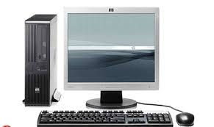

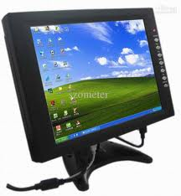
السؤال : كمّل النقاط باسم المكون المناسب
أنا.....................................................................................
أساعدك على مشاهدة النصوص ٬الصور
الألعاب والأفلام

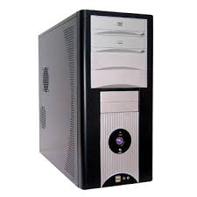
أنا.....................................................................................
أنا عقل الحاسوب ٬ أخزن المعلومات
و أعالجها
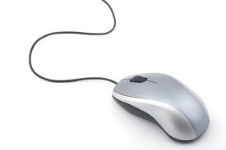
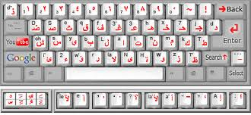
أنا.....................................................................................
أساعدك على التموقع والتنقل على شاشة الحاسوب

أنا.....................................................................................
أساعدك على كتابة النّصـــــوص

